РОССИЙСКИЙ УНИВЕРСИТЕТ ДРУЖБЫ НАРОДОВ
Факультет физико-математических и естественных наук
Кафедра прикладной информатики и теории вероятностей

ОТЧЕТ
по лабораторной работе № 12
дисциплина: Архитектура компьютера

Студент: Ромеро Гаспар Фернандо Алексей

Группа: НКАбд-02-25

МОСКВА
2026 г.

Оглавление

- Цель работы
- Теоретические сведения
  - Командные процессоры (оболочки)
  - Переменные в языке программирования bash
  - Арифметические операции
  - Метасимволы и их экранирование
  - Командные файлы и функции
  - Передача параметров в командные файлы и специальные переменные
  - Использование команды getopts
  - Управление последовательностью действий в командных файлах
    - Оператор цикла for
    - Оператор выбора случая
    - Условный оператор if
    - Операторы циклов while и until
    - Прерывание циклов
- Задание и последовательность выполнения работы
  - Скрипт автоматического резервного копирования
  - Скрипт с произвольным количеством аргументов
  - Скрипт, аналогичный команде ls
  - Скрипт для подсчёта файлов по расширению
- Контрольные вопросы
- Выводы
- Список литературы

Цель работы

Целью данной лабораторной работы является изучение программирования в командном процессоре ОС UNIX на примере языка bash. В ходе работы необходимо освоить основные элементы языка: переменные, арифметические операции, метасимволы, управляющие конструкции (условные операторы, циклы), создание и выполнение командных файлов (скриптов), а также приобрести практические навыки разработки скриптов для автоматизации задач в операционной системе.
Теоретические сведения

В этом разделе представлены основные концепции программирования в командной оболочке Bash, необходимые для создания скриптов в операционной системе Linux

2.1 Командные процессоры (оболочки)

Командный процессор (shell) — это программа, позволяющая пользователю взаимодействовать с операционной системой посредством команд. В системах UNIX/Linux наиболее распространены следующие реализации:

- Bourne shell (sh): стандартная оболочка UNIX с базовым, но полным набором функций.
- C shell (csh): использует синтаксис, аналогичный языку программирования C.
- Korn shell (ksh): сочетает в себе возможности sh и csh.
- BASH (Bourne Again Shell): наиболее широко используемая оболочка в Linux, разработанная проектом GNU, которая сочетает в себе возможности C shell и Korn shell.

POSIX — это набор стандартов для интерфейса между операционными системами и программами, предназначенный для обеспечения совместимости и переносимости между различными системами UNIX/Linux.

2.2. Переменные в языке программирования bash

В Bash переменные определяются без явного указания типа данных. По умолчанию это строки, хотя они также могут хранить числа и массивы. Базовый синтаксис:

bash
variable_name="value"

Для доступа к значению переменной используется символ $:

bash
name="Alice"
echo $name # Вывод: Alice

Важные правила:

- Имена переменных должны начинаться с буквы или символа подчеркивания.
- Вокруг знака равенства (=) не должно быть пробелов.
- Массивы можно определять в скобках: fruits=("apple" "banana" "cherry") .

Специальные переменные:

- $0: Имя скрипта.
- $1, $2, ...: Позиционные параметры (аргументы, передаваемые скрипту).
- $#: Общее количество аргументов.
- $@: Все аргументы в виде отдельного списка.
- $?: Код завершения последней выполненной команды.
- $$: PID (идентификатор процесса) текущей оболочки.

2.3. Арифметические операции

Bash позволяет выполнять основные арифметические операции с использованием синтаксиса $(( ... )) или команды let:

bash
num1=10
num2=5
sum=$((num1 + num2))
echo "Сумма: $sum"

Распространённые операторы: +, -, *, /, % (модуль), ** (возведение в степень) и операторы присваивания, такие как +=, -=, *=.

2.4. Метасимволы и их экранирование

Метасимволы — это символы, имеющие особое значение для оболочки, такие как *, ?, [ ], |, >, <, $, &. Чтобы оболочка интерпретировала их как буквальные символы (а не как их специальную функцию), необходимо использовать escape:

bash
echo \* # Отображает символ *
echo ab\*\*cd # Отображает ab*\*cd

2.5. Командные файлы и функции

Скрипты — это текстовые файлы, содержащие команды, которые выполняются последовательно. Чтобы сделать скрипт исполняемым, используйте:

bash
chmod +x script_name

Функции в Bash определяются с помощью ключевого слова `function` или просто с помощью имени, за которым следуют скобки:

bash
function my_function {
echo "Hello, $1!"
}
my_function "World"

2.6. Передача параметров в командные файлы и специальные переменные

Позиционные параметры ($1, $2, ...) позволяют передавать аргументы скрипту. Команда `shift` удаляет первый параметр и сдвигает остальные. Команда `getopts` позволяет анализировать параметры (флаги) в командной строке.

2.7. Использование команды getopts

`getopts` — это встроенная команда Bash для обработки параметров в скриптах:

bash
while getopts "lha:" OPTION; do
case $OPTION in
l) echo "Option -l enabled" ;;
h) echo "Option -h enabled" ;;
a) echo "Argument: $OPTARG" ;;
*) echo "Usage: $0 [-l] [-h] [-a value]" ;;
esac
done

2.8. Управление последовательностью действий в командных файлах

Bash предоставляет управляющие структуры, аналогичные структурам других языков программирования.

2.8.1. Operador de bucle for

bash
for i in {1..5}; do
echo "Iteración $i"
done

2.8.2. Оператор выбора случая

bash
case "$1" in
start) echo "Iniciando..." ;;
stop) echo "Deteniendo..." ;;
*) echo "Uso: $0 {start|stop}" ;;
esac

2.8.3. Условный оператор if

bash
if [ -f "$FILE" ]; then
echo "El archivo existe."
elif [ -d "$FILE" ]; then
echo "Es un directorio."
else
echo "No existe."
fi

2.8.4. Операторы циклов while и until

# while - se ejecuta mientras la condición sea verdadera
while [ $CONTADOR -le 5 ]; do
echo "Contador: $CONTADOR"
((CONTADOR++))
done

# until - se ejecuta hasta que la condición sea verdadera
until [ $CONTADOR -eq 10 ]; do
echo "Contador: $CONTADOR"
((CONTADOR++))
done

2.8.5. Прерывание циклов

- break: Завершает выполнение цикла.
- continue: Переход к следующей итерации.

Задание y последовательность выполнения работы

В этом разделе представлены задания, которые необходимо выполнить, и подробные инструкции по созданию скриптов на языке bash для автоматизации задач в операционной системе Linux.

3.1. Скрипт автоматического резервного копирования

Задание: Написать скрипт, который при запуске создает резервную копию собственного кода (сбой в его исходном коде) в каталоге backup во внутреннем каталоге, использует odin и архиваторы (zip, bzip2 и tar).

Шаг 1: Создайте каталог для скриптов

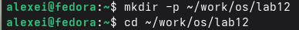

Шаг 2: Создайте скрипт резервного копирования

Содержимое скрипта:



# Скрипт: backup_script.sh
# Описание: Создает резервную копию самого скрипта в ~/backup/

# Создайте каталог резервного копирования, если он не существует
# Назовите файл резервной копии с указанием даты
# Создайте файл tar.gz текущего скрипта
tar -czf ~/backup/"$BACKUP_NAME" "$0"

# Сообщение с подтверждением
Шаг 3: Сделайте скрипт исполняемым

Шаг 4: Запустите скрипт

Шаг 5: Убедитесь, что резервная копия создана

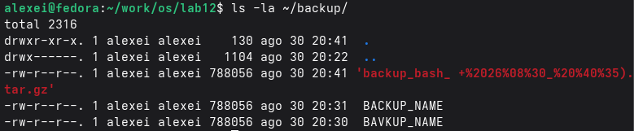

3.2. Скрипт с произвольным количеством аргументов

Задание: Напишите скрипт, который принимает любое количество аргументов командной строки (даже больше 10) и выводит их последовательно.

Шаг 1: Создайте скрипт

Содержимое скрипта:

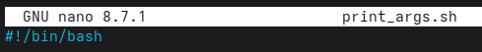
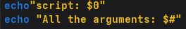
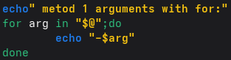
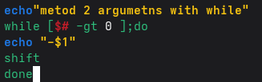

Шаг 2: Сделайте скрипт исполняемым

Шаг 3: Запустите скрипт с разным количеством аргументов

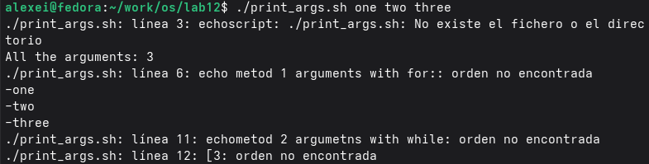

3.3. Скрипт, аналогичный команде ls

Инструкции: Напишите скрипт, работающий как `ls` (без использования команд `ls` или `dir`), отображающий информацию об указанном каталоге и правах доступа к файлам.

Шаг 1: Создайте скрипт

bash
nano my_ls.sh
Содержимое скрипта:

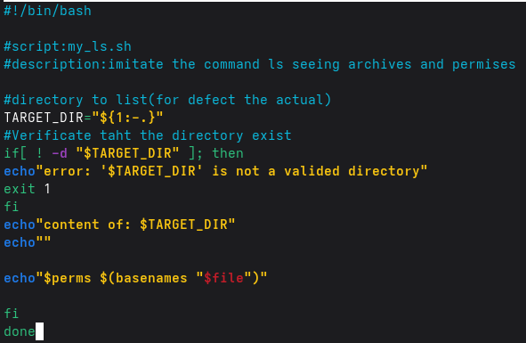

Шаг 2: Сделайте скрипт исполняемым

Шаг 3: Запустите скрипт

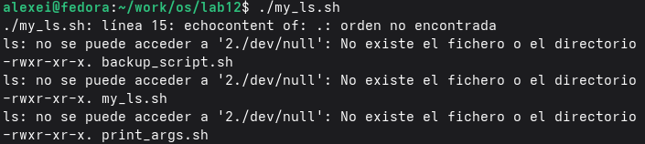

3.4. Скрипт для подсчета файлов по расширению

Скрипт `count_ext` принимает в качестве аргументов расширение файла (например, .txt, .doc, .jpg, .pdf) и каталог, и подсчитывает, сколько файлов с этим расширением находится в каталоге.

Шаг 1: Создание скрипта

Содержимое скрипта:

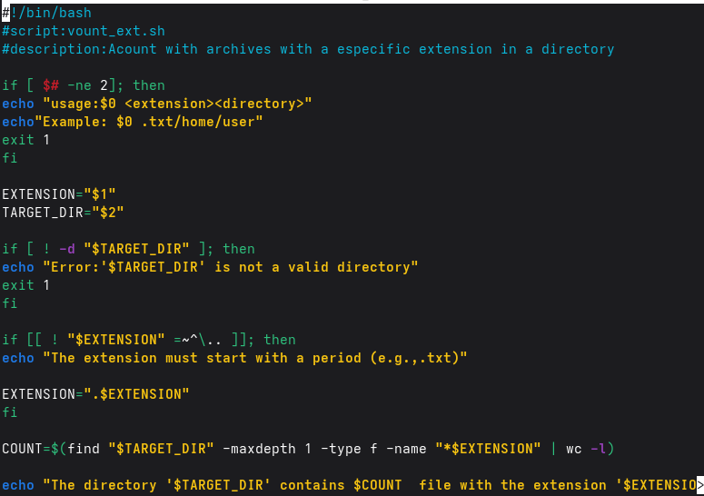
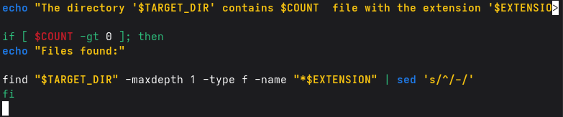

Шаг 2: Сделайте скрипт исполняемым

Шаг 3: Запустите скрипт

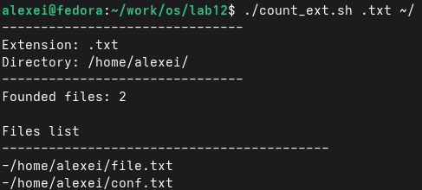

Контрольные вопросы

В этом разделе представлены ответы на контрольные вопросы по программированию на Bash, которые позволят вам проверить понимание основных концепций написания сценариев оболочки в системах Unix/Linux.

1. Объясните понятие командной оболочки. Приведите примеры командных оболочек. Чем они отличаются?

Командная оболочка — это программа, которая выступает в качестве интерфейса между пользователем и операционной системой, интерпретируя и выполняя команды, введенные пользователем. Это среда, в которой пользователи могут взаимодействовать с системой с помощью командной строки или скриптов.

Примеры оболочек в Unix/Linux:

Оболочка | Особенности
Оболочка Борна (sh) | Оригинальная оболочка UNIX, простая и базовая. Она является основой для многих других оболочек.
Оболочка C (csh) | Использует синтаксис, похожий на язык C. Включает историю команд и псевдонимы.
Оболочка Корна (ksh) | Сочетает в себе возможности sh и csh. Соответствует стандарту POSIX.
BASH (Bourne Again Shell) | Самая распространенная оболочка в Linux. Сочетает в себе возможности sh, csh и ksh. Является оболочкой по умолчанию в большинстве дистрибутивов Linux.

Основные различия:

- Синтаксис: csh имеет синтаксис, похожий на C (например, if (condition) then), в то время как sh/ksh/bash используют if [condition]; then.
- Возможности: bash и ksh обладают большим количеством функций, чем sh (автозавершение, история команд, массивы и т. д.).
- Совместимость: sh более базовый; bash включает дополнительные возможности.

2. Что такое POSIX?

POSIX (Portable Operating System Interface) — это набор международных стандартов (IEEE), определяющих интерфейс между операционной системой и прикладными программами. Его основная цель — обеспечить переносимость программного обеспечения между различными UNIX-совместимыми операционными системами, позволяя программам, написанным для одной системы POSIX, работать на другой с минимальными изменениями.

3. Как определяются переменные и массивы в языке программирования bash?

Переменные:

В Bash переменные определяются без объявления типа данных, и по умолчанию они являются строками:

bash
name="Alice" # Простая переменная
number=10 # Числовая переменная (рассматривается как строка)

Для доступа к её значению используйте $:

bash
echo $name # Выводит "Alice"
Массивы:

Они определяются в скобках:

bash
fruits=("apple" "banana" "cherry") # Массив
echo ${fruits[0]} # Выводит "apple"
echo ${fruits[@]} # Выводит все элементы

4. Каково назначение операторов let и read?

`let`: Позволяет выполнять арифметические операции и присваивать результат переменной.

bash
let a=5+3
echo $a # 8

`read`: Считывает ввод пользователя с клавиатуры (stdin) и сохраняет его в переменной.

bash
read name
echo "Hello, $name"

5. Какие арифметические операции можно применять в языке программирования bash?

Bash поддерживает следующие арифметические операции (с использованием $(( ... )) или let):

Оператор | Описание | Пример
+ | Сложение | $((3 + 5)) → 8
- | Вычитание | $((10 - 4)) → 6
* | Умножение | $((4 * 5)) → 20
/ | Целочисленное деление | $((10 / 3)) → 3
% | Остаток от деления | $((10 % 3)) → 1
** | Возведение в степень | $((2 ** 3)) → 8
++ | Инкремент | ((i++))
-- | Декремент | ((i--))
+= | Присваивание с сложением | ((x += 5))

6. Что означает операция (( ))?

Синтаксис (( ... )) в Bash используется для вычисления арифметических выражений. Он позволяет выполнять математические операции и числовые присваивания в среде командной оболочки. Его можно использовать в циклах, условных операторах и присваиваниях.

bash
((a = 5 + 3)) # Присваивание
echo $a # 8
((a++)) # Увеличение
if (( a > 10 )); then # Условие
echo "a больше 10"
fi

7. Какие стандартные имена у вас есть?

Переменная | Описание
HOME | Домашний каталог пользователя.
PATH | Список каталогов, в которых выполняется поиск команд.
USER или LOGNAME | Текущее имя пользователя.
SHELL | Текущая оболочка пользователя.
PWD | Текущий рабочий каталог.
OLDPWD | Предыдущий рабочий каталог.
TERM | Тип терминала.
HOSTNAME | Имя хоста.
RANDOM | Генерирует случайные числа.
PS1 | Командная строка.

8. Что такое метасимволы?

Метасимволы — это специальные символы в командной оболочке, имеющие специфическое значение, выходящее за рамки их буквального значения. Они позволяют выполнять такие операции, как перенаправление, использование конвейера, подстановочных знаков и т. д.

Примеры:

- * — подстановочный знак (любая строка).
- ? — подстановочный знак (один символ).
- [ ] — наборы символов.
- | — конвейер между командами.
- > — перенаправление вывода.
- < — перенаправление ввода.
- $ — переменная.
- & — фоновое выполнение.

9. Как экранировать метасимволы?

Чтобы оболочка интерпретировала метасимвол как буквальный символ (то есть без его особого значения), используется экранирование. Методы экранирования:

1. С помощью обратной косой черты \: экранирует один символ.

bash
echo \* # Выводит '*'
echo \$HOME # Выводит '$HOME'

2. С помощью одинарных кавычек ' ': экранирует все метасимволы внутри них.

bash
echo 'Каталог $HOME' # Выводит 'Каталог $HOME'

3. С помощью двойных кавычек " ": экранирует все метасимволы, кроме $, \ и `.

bash
echo "Каталог $HOME" # Выводит 'Каталог /home/username'

10. Как создавать и запускать командные файлы?

Создание скрипта:

- Создайте текстовый файл с расширением .sh (необязательно) и напишите в нём команды.
- Первая строка должна содержать shebang: #!/bin/bash (или название используемой вами оболочки).
- Сохраните файл.

Сделайте его исполняемым:

bash
chmod +x script_name.sh

Запустите его:

bash
./script_name.sh

11. Как определяются функции в программировании на Bash?

Функции в Bash можно определить двумя способами:

Способ 1 (наиболее распространенный):

bash
function function_name {

# команд
}

Способ 2:

bash
function_name() {

# команд
}

Пример:

bash
function greet {
echo "Hello, $1!"

}
greet "World" # Выводит "Hello, World!"

12. Каким образом можно узнать, является ли файл каталогом или обычным файлом?

В Bash вы можете использовать операторы проверки -f (обычный файл) и -d (каталог) внутри оператора if:

бить
если [ -f "$файл"]; затем

echo "$file — обычный файл."

элиф [-d "$файл"]; затем

echo «$file — это каталог».

еще

echo "$file не существует или имеет другой тип."
Фи

13. Как называются команды set, typeset и unset?

- set: Позволяет настраивать или отображать параметры и опции оболочки. Также используется для присвоения значений позиционным переменным.

bash
set -- arg1 arg2 arg3 # Присваивает позиционные аргументы
echo $1 # arg1

- `typeset`: Объявляет переменные с определенными атрибутами (аналогично `declare`). Полезен для определения переменных или массивов только для чтения.

bash
typeset -r PI=3.14159 # Переменная только для чтения

- unset: Удаляет переменные или функции.

bash
unset name # Удаляет имя переменной
unset -f greet # Удаляет функцию greet

14. Как передаются параметры в командных файлах?

Параметры передаются скрипту в командной строке после имени скрипта:

bash
./script.sh parameter1 parameter2 parameter3

Внутри скрипта доступ к ним осуществляется с помощью позиционных переменных:

- $0 — имя скрипта.
- $1 — первый параметр.
- $2 — второй параметр и т. д.
- $# — общее количество параметров.
- $@ — все параметры в виде списка.
- $* — все параметры в виде одной строки.

15. Назовите специальные варианты языка bash и их названия.

Переменная | Описание
$0 | Имя текущего скрипта или оболочки.
$1 до $9 | Позиционные параметры (аргументы).
$# | Количество переданных аргументов.
$@ | Все аргументы в виде отдельного списка.
$* | Все аргументы в виде одной строки.
$? | Код завершения последней выполненной команды.
$$ | PID текущей оболочки.
$! | PID последнего фонового процесса.
$- | Текущие параметры оболочки.

Выводы

В ходе выполнения лабораторной работы я изучил основы программирования в командном процессоре ОС UNIX на примере языка bash. Я освоил основные элементы языка: переменные, арифметические операции, метасимволы и их экранирование, а также управляющие конструкции (условные операторы, циклы for, while, until и оператор выбора case). Я научился создавать и выполнять командные файлы (скрипты), передавать им параметры и обрабатывать аргументы командной строки. Мной были разработаны четыре скрипта: для создания резервной копии самого себя, для обработки произвольного числа аргументов, аналог команды ls и скрипт для подсчёта файлов по расширению. Все поставленные задачи выполнены, полученные навыки являются основой для автоматизации задач в операционной системе Linux.

Список литературы

- danielnjama. (2025). Руководство по написанию скриптов Bash. GitHub. https://github.com/danielnjama/bash-scripting#1
- Free Software Foundation. (2026). Справочное руководство по Bash: Массивы. GNU.org. https://www.gnu.org/software/bash/manual/html_node/Arrays.html
- LinuxConfig. (2022). Скрипты Bash: Примеры использования флагов с аргументами. https://linuxconfig.org/bash-script-flags-usage-with-arguments-examples
- GeeksforGeeks. (2025). Позиционные параметры в скриптах оболочки. https://www.geeksforgeeks.org/linux-unix/how-to-use-positional-parameters-in-shell-scripting/
- Educational. (2026). Шпаргалка по Bash: 25 лучших команд и создание пользовательских команд. https://www.educative.io/blog/bash-shell-command-cheat-sheet
- GeeksforGeeks. (2024). Скрипт оболочки для демонстрации специальных параметров. https://www.geeksforgeeks.org/linux-unix/shell-script-to-demonstrate-special-parameters-with-example

